Оглавление
Общие правила 3
1. О заявках 3
2. О недопуске на игру 3
3. О детях, гостях и фотографах — тех, кто не играет 3
4. Об ответственности за сохранность здоровья на игре (в т.ч. и несовершеннолетних) 4
5. О взносах 4
6. Экологический взнос 5
7. О постройках, пожарной безопасности, гигиене леса 5
8. Об антураже, цивильных вещах и игровом процессе 6
9. О присутствии животных на игре 6
10. Об использовании раций на игре 6
Боевое взаимодействие (боевка) 7
1. Общие положения 7
2. Хитовая система 7
3. Боевое взаимодействие 8
4. Особые действия 8
5. Допуск оружия 9
6. Защитное снаряжение 10
7. Правила по строениям 10
Правила по состояниям и эффектам 11
1. Состояния 11
2. Счетчик ярости 11
3. Классы эффектов 12
4. Препараты 12
5. Эффекты разума 13
6. Эффекты тела 14
7. Эффекты здоровья 14
8. Пример листа эффектов 14
Правила по медицине 16
1. Лечение 16
2. Перевязка 16
3. Снятие негативных состояний 16
4. Врач 16
5. Курс реабилитации 16
6. Экстренная реанимация 17
7. Пластическая операция 17
8. Посмертная экспертиза 17
Правила по посмертию 18
1. Смерть 18
2. Мертвятник 18
3. Выход новой ролью 18
Правила по космическим полетам 20
1. Космический корабль 20
2. Космические локации 20
Правила по механике 21
1. Механики III класса 21
2. Механики II класса 21
3. Механики I класса 21
Общие правила по шахтерскому делу 22
1. Шахта 22
2. Добыча руды, виды, транспортировка 22
Правила по экономике 23
1. Игровые валюты 23
2. Кредиты 23
3. Серебряные монеты 23
4. Обмен валют 23
5. Торговцы 23
6. Торговцы-игроки 23
7. Рекомендуемые цены 24
Правила по тюрьме 25
1. Что есть у заключенных 25
2. Побег из тюрьмы 25
3. Фаза 1. Перебраться за стену 25
4. Фаза 2. Добраться до города 26
5. Фаза 3. Замести следы 26
1. Общий антураж 27
2. Антураж с учетом места в обществе 27
3. Антураж строений 27
4. Оружие и броня как часть антуража 27

Общие правила
Обращаем внимание всех потенциальных игроков и гостей, что на игре не исключено присутствие материалов и событий, которые могут трактоваться 18+.

О заявках

1.1. Заявки на игру без каких-либо ограничений принимаются от игроков старше 18 лет.
1.2. Лица от 16 лет на игру допускаются только с письменного разрешения родителей и/или законных представителей.
- Форму разрешения можно скачать по ссылке.
- На игре такой игрок должен быть в сопровождении совершеннолетнего (родителя, законного представителя, другого взрослого игрока).
- Заявку за него подает родитель / законный представитель / сопровождающий взрослый.
- Взнос на игре для таких игроков полный, как и их участие во всех игровых взаимодействиях.

О недопуске на игру
2.1. Игроки без заявки, чья заявка не была подтверждена или отклонена, на игру не допускаются.
2.2. Игроки, не сдавшие взнос, на игру не допускаются.
2.3. Мастера оставляют за собой право отклонить заявку любого игрока без объяснения причин. В этом случае сданный взнос возвращается сразу и в полном объеме.

О детях, гостях и фотографах — тех, кто не играет
3.1. Лица младше 16 лет могут присутствовать на игре только в сопровождении родителя и/или другого законного представителя в качестве гостя и не допускаются к игровому процессу (любым игровым взаимодействиям).
3.2. Родитель и/или законный представитель лица младше 16 лет предоставляет МГ расписку о полной ответственности, которую несет за ребенка.
- Форму расписки можно скачать по ссылке.
- Запрещается свободное перемещение ребенка за пределами видимости родителя и/или законного представителя.
- В случае конфликтных ситуаций либо ситуаций, где дети мешают игровому процессу, мастера оставляют за собой право удалить ребенка вместе с родителем и/или законным представителем с полигона.
- Все лица младше 16 лет при регистрации получают статус «Гость» и соответствующий бейдж.
- Взносы за гостей младше 16 лет родители и/или законные представители не сдают.
3.3. Приехавшие на игру гостями или фотографами проходят обязательную регистрацию перед игрой (в том числе и лица младше 16 лет).
3.4. Статус гостя позволяет приехавшему на полигон наблюдать за игровым процессом при соблюдении определенных условий:
- пройдена регистрация, сдан гостевой взнос и получен бейдж «Гость»;
- бейдж необходимо носить всегда на видном месте;
- гость не участвует в игровом процессе ни при каких условиях (замеченные в обратном гости будут удалены с полигона без возвращения сданного взноса);
- гость следует требованиям по антуражу (нахождение на полигоне в цивильной одежде после старта игры не допускается).
3.5. Требования для фотографов аналогичны людям со статусом «Гость» за исключением сдачи взноса.

Об ответственности за сохранность здоровья на игре (в т.ч. и несовершеннолетних)
4.1. Всю ответственность за игроков младше 18 лет и несовершеннолетних гостей несут их родители/законные представители/сопровождающие.
4.2. Каждый игрок (в том числе и несовершеннолетний) обязан сообщить мастерам свои хронические заболевания и медицинские противопоказания, связанные или не связанные с какими-либо заболеваниями, для предотвращения несчастных случаев.
- игроки указывают данные в заявке;
- гости и фотографы — при регистрации.
4.3. Недопустимо участие в игровом процессе, а особенно — в боевых взаимодействиях в состоянии алкогольного опьянения.
4.4. На игре запрещается употребление веществ, способствующих изменению сознания (все виды наркотических препаратов).
4.5. При пьяном дебоше, неадекватном поведении игрока мастера оставляют за собой право удалить его с полигона без возврата игрового и экологического взносов.
4.6. Пожизненные орудия труда (ножи, топоры, лопаты и пр.) необходимо оставлять в местах, где они не смогут травмировать игроков.
4.7. Поясные ножи не допускаются к ношению во время игрового процесса.

О взносах
5.1. Взносы на игру сдаются до ее проведения переводом на карту одного из мастеров АХЧ. Также возможна оплата на встречах с игроками лично мастеру. При оплате взноса на полигоне он сдается на регистрации.
5.2. На данный момент для сдачи взносов доступны карты:
- 5469380052697496 (Сбербанк)
- 5536914101438079 (Тинькофф)
5.3. Сумма взноса
- стандартный размер игрового взноса равняется 3000 рублей; оплатить его можно до 31.12.2023 включительно;
- с 1.01.2024 по 31.03.2024 включительно — 3500 рублей.
- С 1.04.2024 по 14.04.2024 включительно — 4000 рублей.
- Если вы не сдали взнос до 14.04.2024, его можно будет внести только на полигоне в размере 5000 рублей.
- Гостевой взнос — 1000 рублей (сдается при регистрации; на детей младше 16 лет гостевой взнос не распространяется; лица старше 16 лет сдают полный игровой взнос);
- Фотографы — бесплатно (проходят предварительную регистрацию, максимальное количество фотографов на игре — до 5).
5.4. При оплате взноса на одну из карт МГ в комментариях к платежу нужно указать фамилию, соответствующую поданной заявке, желательно — локацию и персонажа.
Сумма платежа должна быть равна сумме взноса на дату платежа (или кратна ей, если вы платите за несколько человек).
5.5. После оплаты как можно быстрее отправьте сообщение о платеже на почту brain_collaps@mail.ru. На всякий случай сохраняйте чек.
Желательно, чтобы сообщение было отправлено с адреса, который указан в вашей заявке как основной контакт.
В этом сообщении обязательно укажите следующую информацию: ваши ФИО, сумму платежа, дату и время проведения платежа, за кого перечислен взнос. И обязательно прикрепите чек/скрин об оплате в приложении.
Если известны ФИО, то пишите их. В случае, если на момент перечисления взноса ФИО игроков не известны, то надо указать, что это взносы за N игроков такой-то команды.
5.6. До игры необходимо будет прислать дополнительную информацию для уточнения, за кого были перечислены эти взносы.
МГ просит игроков быть готовыми подтвердить факт сдачи взноса непосредственно при регистрации в случае спорных моментов.
5.7. Возврат и передача взносов
Вы можете вернуть свой взнос, написав не позднее 14.04.2024 об этом на почту brain_collaps@mail.ru и указав свои ФИО и реквизиты для возврата.
После 14.04.2024 сданные взносы вернуть невозможно.
5.8. Взносы возвращаются за вычетом банковской комиссии (если есть) в течение двух недель после игры.
5.9. Взнос можно передать другому игроку, написав до 14.04.2024 на почту свои данные и того, кому вы собираетесь его передать.

Экологический взнос
6.1. При заезде на полигон каждый игрок сдает экологический взнос в размере 500 рублей. Просьба сдавать эковзнос одной купюрой (или без сдачи).
6.2. Экологический взнос возвращается игрокам после завершения игры и сдачи локации региональному мастеру (или любому из свободных мастеров).
6.3. Локация считается сданной, если находится в том же состоянии, что и до заезда на нее игроков, а именно:
- убраны игровые конверты и/или строения, если мастером-региональщиком не указано иное;
- срезаны веревки;
- ткань/нетканое полотно/полиэтилен сняты и вынесены к месту сбора мусора;
- костры потушены и закопаны, костровища закопаны;
- выгребная яма и туалет закопаны;
- отсутствует всяческий мусор, в том числе мелкий.

О постройках, пожарной безопасности, гигиене леса
7.1. Запрещена рубка живых деревьев (зеленки), если мастером-региональщиком не сказано иное. Замеченным в этом игрокам экологический взнос не возвращается.
7.2. Запрещается приколачивать доски, бревна, горбыль к живым деревьям, вбивать в живые деревья гвозди, если мастером-региональщиком не сказано иное. Замеченным в этом игрокам экологический взнос не возвращается.
7.3. Запрещается разведение костров в опасной близости от пожароопасных мест: рядом с сухим валом, под низко свисающими ветвями деревьев и кустарников, тентами, рядом с палатками.
7.4. Каждое кострище должно быть окопано. На игре допускается использование в качестве кострищ железных полубочек.
7.5. Запрещается сливать технические жидкости (бензин, масло и пр.) на землю, в водоемы и в непосредственной близости от костров. Замеченным в этом игрокам экологический взнос не возвращается.
7.6. Огонь осветительных средств (свечей/факелов) не должен находиться в опасной близости от сухих ветвей и легковоспламеняющихся веществ.
7.7. Желающие устроить фаер-шоу обязаны предупредить об этом мастеров заранее и проводить его только в непожароопасном месте в присутствии кого-либо из мастеров.

Об антураже, цивильных вещах и игровом процессе
8.1. Игрокам запрещается участие в игровом процессе без антуража, соответствующего виду деятельности и социальному статусу персонажа (все требования к антуражу будут указаны в соответствующем разделе правил).
8.2. Гостям и фотографам следует приезжать на игру, подобрав соответствующий ее духу антураж.
8.3. Палатка каждого игрока не является игровой территорией и должна находиться вне игровой зоны. Соответственно, в ней нельзя прятаться от других игроков и/или игротехников, оставлять находящиеся в игре предметы/ресурсы и так далее.
8.4. Если палатка находится на игровой территории, она должна быть полностью заантуражена. В этом случае она считается игровым строением со всеми вытекающими последствиями.
8.5. Игровая зона должны быть отделена от жилой:
- часть жилой зоны, которая соприкасается с игровой, необходимо закрыть нетканкой (из игровой зоны не должны быть видны палатки)
- допускается маркировать остальную жилую часть киперной лентой.
- разрешено делать проходы из игровой части в жилую.
8.6. На данной ролевой игре не предполагается и не будет поощряться проведение дискотек с использованием современного оборудования после 23:00.

О присутствии животных на игре
9.1. На данной ролевой игре не приветствуется присутствие на полигоне любых домашних животных.
9.2. В случае, если игрок привез с собой животное, он несет полную ответственность за его поведение, в том числе предусмотренную российским законодательством.
9.3. Породы собак, указанные как опасные в постановлении правительства РФ о перечне «потенциально опасных собак», должны быть на поводке и в наморднике независимо от того, где находятся.

Об использовании раций на игре
10.1. Игроки могут использовать рации для связи. Они должны работать на определенной частоте (канале). Ее выдают мастера при регистрации.
10.2. В космосе использование раций запрещено.

Боевое взаимодействие (боевка)

Общие положения
1.1. Боевая система — хитовая. Каждый игрок свои хиты считает сам.
1.2. На игру допускается протектированное оружие ближнего боя (ЛАРП), оружие на базе NERF, резиновые ножи Cold Steel длиной до 30 см.
Все оружие проходит предигровой контроль! До начала игры (на чиповке) мастер проверит его на безопасность, эстетичность (соответствие духу мира игры) и роли персонажа. Если вы сомневаетесь, что ваше оружие допустят — напишите мастеру по боевке ДО заезда на полигон!
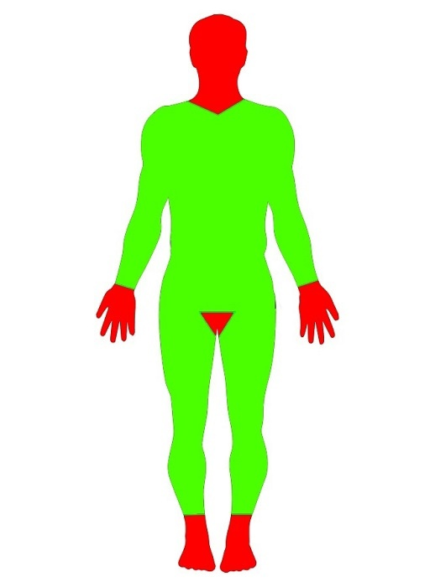
1.3. Допущенное к игре оружие помечается чипом допуска с надписью «Оружие в игре».
1.4. Поражаемая зона: «рубашка, брюки», что подразумевает поверхность тела под данными элементами одежды (обозначены зеленым на рисунке).
1.5. На игре ЗАПРЕЩЕНЫ:
- удары и выстрелы в шею, пах, стопы, кисти рук, голову;
- удары небоевой частью оружия; колющие удары;
- любые приемы рукопашного боя, в т.ч. удары ногами, захваты оружия;
- броски оружия в противника;
- прицельные удары в огнестрельное оружие и парирование им;
- стрельба в упор (после выстрела заряд NERF не должен остаться в стволе).
1.6. В ночное время, с 21:00 до 06:00, допускается использование только оружие ближнего боя длиной строго до 40 см и оружия на базе NERF. Оружие ближнего боя для использования в ночное время проходит допуск отдельно и помечается соответствующим чипом с надписью «Ночная боевка».
1.7. В случае нанесения травмы нанесший травму и травмируемый игрок выходят из игры. Решение об их дальнейшим участие в игре принимает мастер по боевке.

Хитовая система
2.1. В обычных условиях у персонажа 2 основных (нательных) хита. Хиты могут быть увеличены только бронежилетом (+1 хит). Максимальное число хитов у персонажей на игре — 3.
2.2. Состояние здоровья персонажей:
Здоров. У персонажа максимальное число хитов. Ограничений на игровые взаимодействия он не имеет.
Ранен. У персонажа 1 хит. Ограничений на игровые взаимодействия он не имеет. Хиты до состояния «Здоров» можно восстановить посредством Аптечки*, найденной в процессе игры.
Тяжело ранен. У персонажа 0 хитов, он должен прекратить боевое взаимодействие, отойти на безопасное расстояние, лечь или сесть на землю и убрать оружие из рук (например, положить на землю — противникам должно быть понятно, что персонаж не просто так споткнулся и упал). Персонаж может только ползать и стонать. Не может сам себя перевязать, пользоваться оружием и Аптечкой*. Через 15 минут переходит в состояние «Смерть».
Смерть. Игрок продолжает оставаться на месте в течение 15 минут, изображая труп. Если за это время никто персонажа не обыскал, все игровые предметы попадают в мертвятник. Игрок надевает на лоб белую повязку и ближайшим путем, по возможности, обходя места игровых взаимодействий, следует в мертвятник (в случае убийства ночью персонаж идет досыпать в палатку и с наступлением утра следует в мертвятник). Базовое время пребывания в мертвятнике — 1 час.

Если персонажа в тяжелом ранении перевязать, можно отсрочить наступление Смерти на 15 минут. Перевязка применяется однократно. Перевязку может сделать любой персонаж, не находящийся в состоянии тяжелого ранения: обозначается наматыванием бинта на грудь игрока не менее чем в два слоя (сквозь повязку не должен проглядывать антураж). Перевязанный персонаж может самостоятельно восстановить свои хиты с помощью Аптечки*.

*Аптечка — игровой предмет одноразового использования, моделируется специальной карточкой. После использования рвется.
2.3. Первым снимается хит «бронежилета». Хит бронежилета восстанавливается аптечкой.
Нельзя восстанавливать «нательные» хиты сниманием и надеванием бронежилета.

Боевое взаимодействие
3.1 Попадание любым оружием ближнего боя в допустимую поражаемую зону игрока снижает его хиты на 1.
3.2. Попадание патроном при выстреле NERF в допустимую поражаемую зону игрока снижает его хиты на 1.
Ввиду особенностей моделирования огнестрела на NERF (попал/не попал, почувствовал/не почувствовал) настоятельно рекомендуем в спорных ситуациях руководствоваться здравым смыслом.
3.3. Удары «швейная машинка» считаются как одно попадание. Автоматная очередь также считается за одно попадание и снимает 1 хит.

Особые действия
4.1. Добивание. Для убийства тяжело раненого персонажа необходимо обозначить по поражаемой зоне игрока удар или выстрел, снимающий с него хиты, и сказать «Добиваю». После этого персонаж переходит в состояние «Смерть».
У добитого игрока можно забрать из паспорта талон «Жизнь». Этот талон становится игровым (побираемым) предметом и является неоспоримым доказательством смерти персонажа.
4.2. Оглушение. Оглушенный персонаж теряет сознание, не может кричать или говорить, не слышит, что происходит вокруг него, лежит с закрытыми глазами, не в состоянии самостоятельно передвигаться. Оглушение длится 5 минут.
После 3-го оглушения в течение часа персонаж переходит в состояние тяжелого ранения.
Персонаж может быть оглушен контактным оружием, рукояткой огнестрела.
Если оглушение проводит игрок или игротехник, он должен сказать слово «Оглушен» так, чтобы жертва его услышала. Можно шепотом на ухо.
Для оглушения оружием необходимо дотронуться между лопатками игрока рукой с зажатым в ней контактным или огнестрельным оружием. Жертва должна быть обращена спиной и не совершать каких-либо активных действий — например, сражаться, бежать.
Единовременно оружием можно оглушить только одну жертву. Оглушение считается началом активного боевого столкновения и до его окончания оглушать оружием нельзя.
Окончанием активного боевого взаимодействия считается отсутствие каких-либо боевых действий (фехтование, стрельба, бег и т.д.) со стороны вовлеченных игроков в течение 10 секунд.
4.3. Кулуарные убийства, яды (отравление еды/напитков). Не моделируются.
4.4. Обыск. При обыске тот, кто обыскивает, должен указать место или объект обыска (подсумок, дамская сумочка, сапоги и т.д.). Тот, кого обыскивают, показывает/выкладывает все игровые вещи, что у него есть в указанном месте/местах. На игре побираемы только игровые вещи: все то, что игрок может получить в процессе игры, а не привозит с собой на игру; оружие непобираемо.
4.5. Связывание. Моделируется легким связыванием конечностей веревкой. Игроку нельзя причинять физические неудобства (боль). Со связанными руками невозможно применять оружие, со связанными ногами невозможно ходить. Наличие кляпа оговаривается отдельно.
Персонаж может освободиться самостоятельно или с чьей-либо помощью, «перерезав» веревки игровым контактным оружием с режущей кромкой (ножик, коса и т.д.): моделируется перетиранием веревки о лезвие и счетом до ста (тысяча один, тысяча два, …, тысяча сто). По окончании счета веревки считаются перерезанными.
После двух часов пленения (нахождения связанным) игрок при желании может заявить о добровольном уходе из жизни или продолжить игру.
В ночное время, с 21:00 до 06:00, пленные имеют право покинуть игровую территорию и уйти спать к себе в локацию с возвратом к наступлению игрового дня.
4.6. Плотская любовь отыгрывается по взаимной договоренности.
4.7. Пытки. Пытаемый должен быть связан и находится в сознании.
Тот, кто пытает, отыгрывает пытку в течение нескольких минут и после этого бросает шестигранный кубик.
Если выпали значения от 1 до 3, то жертва выдержала пытку и продолжает молчать.
На 4 и 5 пытаемый должен честно и развернуто ответить на один вопрос (не выдержал пытку).
Если выпало 6, то пытка оказалась слишком сильной — персонаж погибает (переходит в состояние «Смерть»).
При второй пытке значение кубика смещаются: 1-2 — провал, 3-4 — успех, 5-6 — смерть.
При третьей значения становятся: 1 — провал, 2-3 — успех, 4-6 — смерть.
Четвертая пытка в течение того же дня приведет к мгновенной смерти пытаемого.
4.8. Переноска персонажа. Неспособного двигаться самостоятельно по тем или иным причинам переносит один человек (закидываем руку на плечо, идем медленным шагом).

Допуск оружия
5.1. На игру допускается оружие, описанное в мире Firefly (сериал, фильм, комиксы). Окончательное решение о допуске оружия принимает мастер по боевке.
5.2. Игровое оружие бывает огнестрельным (в том числе арбалеты) и контактным (холодным).
5.3. Допущенное оружие маркируется чипами, закрепленными на видимой части оружия. Патроны к NERF не чипуются, но также допускаются после предварительного осмотра.
5.4. К использованию не допускаются бофферы, тямбары; луки.
5.5. Огнестрельное оружие моделируется нерфами (NERF) с начальной скоростью не более 40 м/с.
Внешний вид такого оружия должен напоминать образцы из мира Firefly либо же тщательно заантуражен (покрашен в неброские цвета, задрапирован тканью, черной тканевой изолентой и т.д.).
К арбалетам на базе NERF, если такие будут заявлены, будет применяться предварительный фотодопуск (согласование с мастерами).
5.6. Контактное (холодное) оружие: кирпич, кий, скалка, палка, свинцовая труба, полицейская дубинка, различный хозяйственный инвентарь и т.д. и т.п., по сути — что угодно, что способно нанести в реальности физический урон.
Два главных ограничения: безопасность и соответствие роли.
5.7. Контактное оружие моделируется протектированным оружием (ЛАРП) —изготовлено из прочного и гибкого пластикового сердечника, заключенного в толстый кожух из легкого и прочного эластичного пенополимера и покрытого сверху реалистично окрашенным эластичным покрытием.
Допустимы окрашенные тренировочные резиновые реплики ножей Cold steel общей длиной до 30 см.
Максимальная длина контактного оружия — 80 см, максимальный вес — 1000 граммов.

Защитное снаряжение
6.1. Представлено только бронежилетом, добавляет 1 хит на все тело.
6.2. На игру допускаются стилизованные бронежилеты, изготовленные из пластика/эвы.
6.3. Бронежилет — самый верхний «слой» одежды персонажа (нельзя прятать его под рубашками/куртками/платьями).

Правила по строениям
7.1. Штурмов на игре нет. Перелезать через стены/заборы/ограждения строений запрещено.
7.2. Если на внтурилокационном строении есть дверь и она закрыта, открыть ее можно, имитируя выбивание: необходимо в течение 1 минуты громкими криками обозначать, что происходит выбивание двери, после чего дверь считается выломанной.
К дверям на игре не относятся: пологи палаток и/или шатров, перегородки и прочие конструкции, внешне не схожие с дверьми.
7.3. Вход в здание Тюрьмы возможен только через ворота. Ворота не выбиваются. Проникнуть внутрь и наружу возможно только с помощью сотрудников охраны Тюрьмы.

Правила по состояниям и эффектам

На игре реализована модель состояний и эффектов. Эффекты могут изменять характеристики персонажа или влиять на отыгрыш, переводить персонажа из одного состояния в другое.
Для персонажа воздействие и учет эффектов моделируется при помощи индивидуальных листов эффектов. Пример листа эффектов — ниже.

Состояния
  - Персонаж на игре может находиться в следующих состояниях, описанных в правилах по боевому взаимодействию:
- здоров;
- ранен;
- тяжелое ранение;
- смерть.
Также возможны состояния, обусловленные действиями каких-либо препаратов и/или эффектов.
1.2. Без сознания. Персонаж теряет сознание, не может кричать или говорить, не слышит, что происходит вокруг него, лежит с закрытыми глазами, не в состоянии самостоятельно передвигаться.
1.3. Ярость. Для каждого персонажа существует счетчик ярости. Его значение может быть увеличено в соответствии с индивидуальными особенностями характера персонажа — триггерами (будут описаны во вводной игрока).
Например: триггер — персонаж стал свидетелем стрельбы, значение счетчика ярости выросло на 1 (один).
Действие игрока: увидел стрельбу — отметил ячейку в карточке — приложил усилия, чтобы избавиться от воздействия триггера.
1.3.1. Следующее срабатывание триггера возможно не ранее, чем через 10 минут. Во время боевого взаимодействие срабатывание триггеров не учитывается.
1.3.2. Значение счетчика ярости может быть уменьшено действием препаратов или их побочными эффектами.
1.3.3. Когда персонаж переходит в состояние ярости, с ним происходит следующее:
- отменяются все временные и постоянные эффекты разума и тела;
- персонаж стремится убить всех персонажей в зоне досягаемости, начиная с ближайшего к нему;
- в случае невозможности начала боевого взаимодействия (отсутствие оружия) персонаж ведет себя агрессивно.
Выход из состояния ярости возможен только при смерти персонажа.

Счетчик ярости
2.1. Счетчик ярости находится на листе эффектов и представляет собой 10 пустых ячеек (на старте). При увеличении счетчика игрок ставит любую отметку (например, кружок) в крайнюю слева пустую ячейку. При уменьшении счетчика необходимо зачеркнуть любую из уже поставленных отметок.
2.2. Персонаж переходит в состояние ярости в двух случаях:
- значение счетчика стало равно 5;
- закончились пустые ячейки счетчика.
Пример 1
Счетчик был 7 раз увеличен, 2 раза уменьшен. Значение счетчика равно 5, персонаж переходит в состояние ярости.
Пример 2
Счетчик увеличивали 9 раз, уменьшали 9 раз. После этого счетчик еще раз увеличили. Значение счетчика равно 1, но пустые ячейки закончились, и персонаж переходит в состояние ярости.

Классы эффектов
3.1. При приеме различных препаратов или внешних воздействиях на персонажа в дополнение к основному эффекту препарата могут начать действовать различные побочные эффекты.
3.2. Существуют четыре разных класса эффектов, которые могут влиять на состояние персонажа.
- Разум — влияет на состояние психики персонажа и восприятие окружающего мира;
- Тело — влияет на физические возможности персонажа;
- Здоровье — влияет на максимальное количество нательных хитов персонажа;
- Общие — эффекты, после которых перестают проявляться другие побочные эффекты. К ним относятся привыкание и мгновенная смерть.
3.3. Каждый эффект (за исключением общих) может быть временным (15 минут, 30 минут, 1 час, 2 часа) и постоянным. Некоторые эффекты предполагают отыгрыш, другие прямо влияют на игровые взаимодействия.
3.4. Иногда побочные эффекты при приеме препаратов могут отсутствовать.
3.5. Виды внешних воздействий:
- радиация;
- высокая температура;
- низкая температура;
- низкий уровень кислорода;
- токсичный газ.

Препараты
4.1. Препараты на игре моделируются карточками с названием препарата и кратким описанием его основного действия.
4.2. Карточки препаратов побираемы.
4.3. Все препараты игрок может применить на себя только в состояниях «Здоров» и «Ранен», если на карточке препарата не указано иное.
4.4. Для принудительного применения препарата к другому персонажу его необходимо предварительно обездвижить или он должен находиться в беспомощном состоянии («Без сознания», «Тяжелое ранение»).
4.5. Список препаратов на игре:
- Анестетик — необходим для проведения хирургических операций (подробнее — в правилах по медицине).
- Боевой стимулятор — дает иммунитет к оглушению на 15 минут.
- Антидепрессант — отменяет все постоянные эффекты разума, не уменьшает значение счетчика ярости.
- Транквилизатор — уменьшает значение счетчика ярости на 1.
- Нейростимулятор — отменяет постоянные эффекты «Онемение верхних конечностей» и «Онемение нижних конечностей».
- Иммуномодулятор — отменяет постоянные эффекты «Глухота» и «Слепота».
- Аптечка — восстанавливает хиты (количество восстанавливаемых хитов указано на карточке). Не восстанавливает хиты, отнятые постоянным эффектами.
- Антирад — разово отменяет эффект радиации. Вместо открытия следующей ячейки воздействия «Радиация» нужно открыть следующую ячейку препарата Антирад.
- Адреналин — необходим для проведения экстренной реанимации врачом. Не имеет собственных эффектов.

Эффекты разума
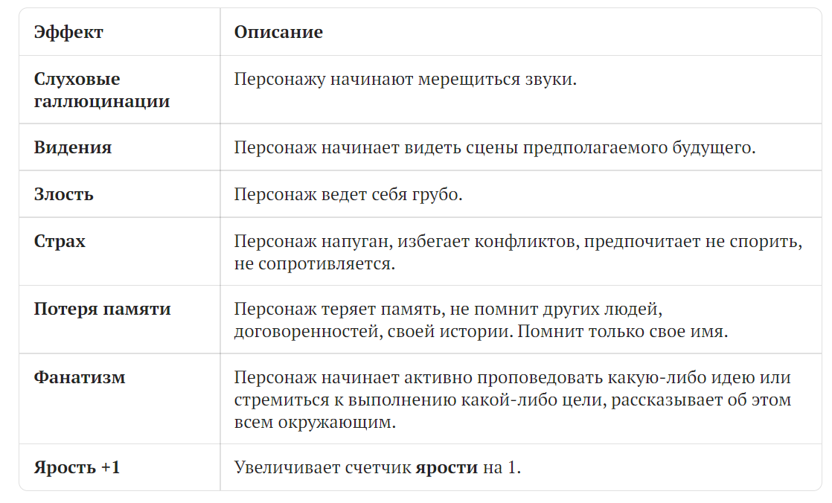

Эффекты тела
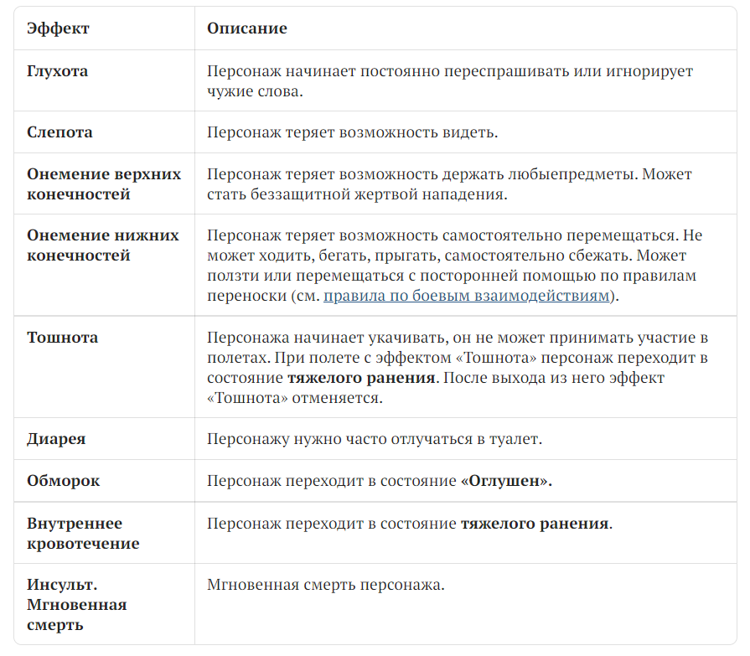

Эффекты здоровья
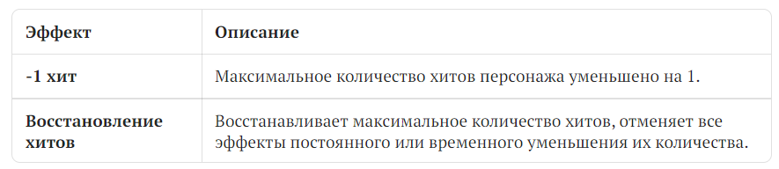

Пример листа эффектов
8.1. Листы эффектов индивидуальны для каждого игрока. В случае смерти персонажа игрок получает новый лист.
8.2. Применение препарата отыгрывается разрыванием соответствующей карточки, затем игрок стирает на листе состояний защитный слой следующей закрытой ячейки для данного препарата (или воздействия) и применяет указанный эффект.
8.3. Сначала заявляется прием препарата, потом открывается побочный эффект.
8.4. Основной и побочный эффекты препарата применяются одновременно. В случае открытия эффекта «Привыкание» при следующих приемах препарата можно не открывать новые ячейки, для этого препарата больше побочных эффектов не будет.
8.5. Ниже приведен пример фрагмента полностью открытого личного листа эффектов.
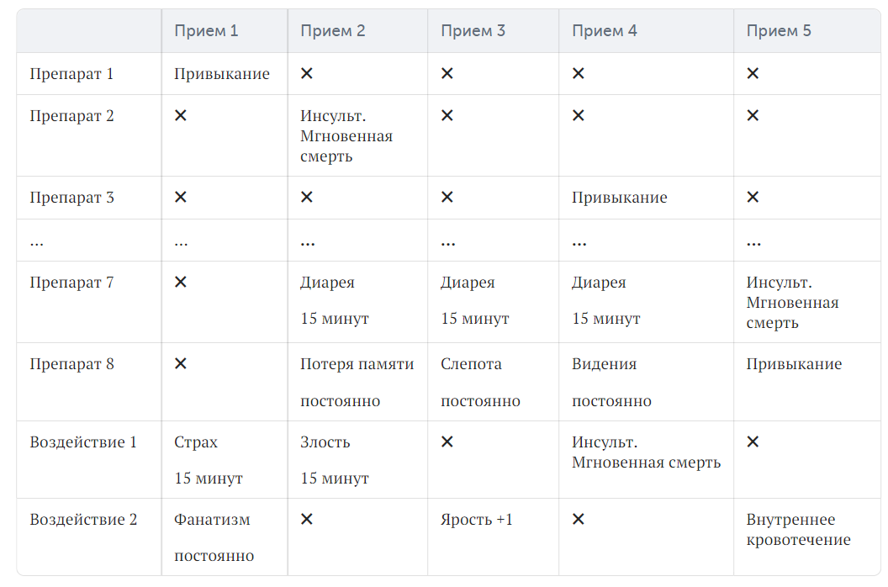

Правила по медицине

Лечение
  - Восстановление хитов
Восстановление хитов хитов на игре происходит при использовании Аптечки.
1.2. Аптечка — игровой предмет одноразового применения, моделируется специальной карточкой. После использования рвется.
1.3. Персонаж в тяжелом ранении не может самостоятельно использовать Аптечку.

Перевязка
2.1. Если персонажа в тяжелом ранении перевязать, можно отсрочить наступление Смерти на 15 минут. Перевязка применяется однократно.
2.2. Перевязку может сделать любой персонаж, не находящийся в состоянии тяжелого ранения: обозначается наматыванием бинта на грудь игрока не менее чем в два слоя (сквозь повязку не должен проглядывать антураж).
2.3. Перевязанный персонаж может самостоятельно восстановить свои хиты с помощью Аптечки
2.4. Игроки могут привезти любое количество бинтов на игру и использовать их. Бинты не проходят предварительный допуск.
2.5. Запрещено заменять бинты другими видами ткани или схожими материалами.
2.6. Бинт может выступать в роли игрового предмета. Его можно продавать. покупать, передавать и так далее.

Снятие негативных состояний
3.1. При употреблении препаратов или из-за воздействий внешних сил у персонажа могут проявиться различные побочные эффекты (подробнее — в правилах по состояниям).
3.2. Эти эффекты могут быть сняты другими препаратами (которые в свою очередь могут вызвать новые побочные эффекты).
3.3. Информация о том, какие препараты от каких эффектов помогают, будет известна на старт некоторым персонажам.

Врач
4.1. Некоторые персонажи на игре являются профессиональными врачами. Им доступны перечисленные ниже способности. Любые из них врач не может применять к самому себе.
4.2. Отдельными навыками, свойственными врачам, могут обладать те или иные персонажи. Обсуждается индивидуально.
4.3. Эффекты расходников, используемых при применении способности, не учитываются, новые ячейки листа эффектов персонажа не открываются.

Курс реабилитации
5.1. Врач может снять постоянные эффекты, вызванные применением различных препаратов.
5.2. Для проведения реабилитации врач должен отыграть осмотр пациента, а потом оставить его в состоянии покоя на 15 минут за каждый эффект, который нужно снять.
5.3. Персонаж может сидеть или лежать в любом месте, тихо разговаривать. Один раз за реабилитацию может переместиться при помощи другого персонажа, как если бы он был тяжело ранен.
5.4. Нарушение условий реабилитации отменяет ее эффект полностью.
5.5. Лекарства, которые врач тратит при проведении реабилитации, зависят от типа эффекта.
5.6 Расходники (количество указано за один снимаемый эффект):
- Разум — Антидепрессанты, 2 шт.;
- Тело — Нейростимулятор и Иммуномодулятор;
- Здоровье — Аптечка, 2 шт.

Экстренная реанимация
6.1. При приеме препаратов или воздействий персонаж может получить терминальный эффект «Инсульт» (подробнее — в правилах по состояниям).
6.2. Игрок может отыграть приступ громким вскриком, схватившись за сердце или голову. В течение 10 секунд после этого врач может заявить Экстренную реанимацию, произвести отыгрыш (искусственное дыхание, массаж сердца, дефибрилляция, инъекция) и потратить расходники. В этом случае вместо смерти персонаж переходит в состояние тяжелого ранения.
6.3. Экстренную реанимацию на каждого персонажа можно проводить не чаще, чем раз в день.
Расходники: Адреналин, Аптечка.

Пластическая операция
7.1. Врач может изменить внешность персонажа посредством операции. Операцию можно проводить только в специально подготовленном помещении (клиника, операционная, медотсек корабля).
7.2. Персонаж ложится на стол, врач отыгрывает проведение операции. После этого забинтовывает лицо пациента (следите, чтобы органы дыхания и глаза не перекрывались бинтами).
7.3. Пластическая операция не делает персонажа неузнаваемым волшебным образом. Если другой игрок может узнать человека в бинтах по косвенным признакам (комплекция, одежда, голос), то и его персонаж может узнать.
7.4. Тем не менее, если беглый преступник не подходит под описание, то шериф или тюремная охрана не имеют права его задерживать, пока не получат другие доказательства.
Расходники: Анестетик, бинт, Аптечка.

Посмертная экспертиза
8.1. Врач может подойти с талоном жизни персонажа к мастеру мертвятника и, если игрок еще там, попросить его отыграть труп для посмертной экспертизы.
8.2. Место отыгрыша экспертизы — любое, на игровой территории. В мертвятнике ее проводить нельзя.
8.3. В процессе отыгрыша вскрытия игрок должен рассказать врачу о состоянии останков своего персонажа — есть ли следы употребления веществ, характер травм, ранений, следы облучения и т. п.
8.4. После экспертизы игрок, чьего персонажа осматривал врач, сразу возвращается в мертвятник.

Правила по посмертию

Смерть
2.1. Смерть персонажа наступает через 15 минут после перехода в тяжелое ранение или при добивании (см. правила по боевому взаимодействию).
2.2. После наступления смерти персонажа игрок надевает на голову белую повязку и ближайшим путем, по возможности обходя места игровых взаимодействий, следует в мертвятник.
2.3. Если персонажа никто не обыскал, то все находившиеся при нем игровые предметы также попадают в мертвятник.
2.4. Если смерть персонажа наступила, когда мертвятник не работает, игрок идет досыпать в палатку и с наступлением утра следует в мертвятник.

Мертвятник
2.1. Мертвятник работает с 08:00 до 23:00.
2.2. Если персонаж погиб после 23:00 и до 08:00, игроку необходимо отметить время смерти в паспорте у ближайшего доступного мастера и прийти в мертвятник сразу же после начала его работы для выдачи новой роли.
Если отметки мастера о смерти в паспорте нет, игрок приходит в мертвятник как только что умерший и должен пробыть там весь установленный правилами срок.
2.3. Базовый срок пребывания в мертвятнике до выхода в новой роли — один час. Начинается с момента сдачи паспорта, игровых денег и прочей игровой атрибутики.
2.4. Срок пребывания в мертвятнике можно сократить, если:
- помочь МГ в неигровых зонах (при желании игрока и наличии такой потребности у МГ);
- выйти в игротехнической роли.
Красивые похороны персонажа никак не влияют на срок пребывания в мертвятнике, но добавляют игровых моментов — делайте игру себе и другим, уходите красиво.
2.5. Срок пребывания в мертвятнике может быть увеличен:
- по желанию игрока;
- из-за нарушений игроком правил игры.
2.6. Во время нахождения в мертвятнике категорически запрещается разглашать игровую информацию, а также обсуждать игровой процесс с кем угодно, кроме мастеров.
2.7. Просим соблюдать общую человеческую этику по отношению к другим игрокам и мастеру мертвятника — пережить смерть персонажа непросто.
2.8. В мертвятнике нет игровых или околоигровых событий, но вы всегда можете сыграть с мастером в кости/карты/нарды или тихо посидеть у костра.

Выход новой ролью
3.1. Игрок выходит в новой роли, если был добит по правилам и с соблюдением всех указанных в них условий. В противном случае он возвращается в игру в прежней роли через час после прихода в мертвятник.
3.2. Выход игрока новым персонажем происходит через мастера по мертвятнику с учетом пожеланий игрока, сюжетной необходимости и так далее.
3.3. Перед выходом новой ролью игрок получает новый паспорт, вводную информацию о своем персонаже, стартовый капитал и какие-либо игровые документы (если предусмотрено сюжетом).
3.4. После выхода из мертвятника игрок, надев белую повязку, должен в течение получаса вернуться в локацию, где теперь находится его персонаж, и отметиться у регионального мастера. До отметки у мастера он считается вне игры и не вправе принимать никакого участия в игровом процессе.
3.5. Игрок в новой роли в большинстве случаев не обладает информацией, которую знал его предыдущий персонаж, не помнит его врагов, не держит на них зла и не собирается мстить.

Правила по космическим полетам

Космические полеты на игре осуществляются через компьютерную программу. Ее интерфейс работает через браузер.
Рекомендуется использовать ноутбук с возможностью подключения к Wi-Fi. Допустимы планшеты. Мобильные телефоны не рекомендуются, так как маленький размер экрана может затруднить управление.
Чтобы полететь в космос, необходим корабль, пилот и механик.

Космический корабль
1.1. Корабль представляет собой строение в указанной мастерами области. Постройка корабля осуществляется силами игроков, которые планируют его использовать.
1.2. Расположение корабля необходимо согласовать во время разметки полигона. Его конструкция должна предполагать два выхода: один — в сторону космопорта, другой — в зону космических объектов.
1.3 Пилоты и механики получают логин и пароль для входа в программу при регистрации. Передавать данные другим игрокам запрещено.
1.4. Во время космического путешествия корабль тратит топливо. Оно бывает двух видов — твердое и жидкое. Механик должен подбирать комплектацию корабля для работы на определенном типе топлива.
1.5. Корабль может получать повреждения при столкновении с другими космическими объектами или из-за воздействия космической радиации. Они влияют на работоспособность корабля — вплоть до полного вывода из строя.
1.6. Если корабль застрял в космосе (кончилось топливо или сломался) и не может самостоятельно сдвинуться с места, у команды есть 10 минут на отправку сигнала бедствия (мастер может продлить время, если есть основания полагать, что помощь придет с небольшой задержкой).
1.7. Если через 10 минут сигнал никто не получит, команда отправляется в мертвятник, а корабль считается утерянным.
1.8.Сломанный корабль можно взять на буксир. Для этого к нему нужно пристыковаться на другом корабле. Корабль на буксире можно доставить в космопорт.

Космические локации
2.1. Космические локации — выделенные зоны в определенной части полигона, на которые можно попасть только через механику полетов. После стыковки в программе экипаж в сопровождении мастера идет в зону космической локации и дальше играет там по общим правилам.
2.2. В космосе на персонажей могут быть оказаны различные воздействия (см. правила по состояниям). Их объявляет мастер.
2.3. Если персонаж остался в космической локации, а корабль улетел, то спустя 10 минут он может в любой момент добровольно уйти в мертвятник или продолжать ждать спасения.
2.4. Если локация не предусматривает наличие атмосферы (астероид, луна, обломки корабля), то через 30 минут у персонажа заканчивается воздух, и он умирает.

Правила по механике
Взаимодействовать с механизмами, электроникой и прочей техникой на игре могут только профессиональные механики.
Навыки и возможности механика определяются его классом, где III — низший, I — наивысший. Каждый механик обладает всеми способностями своего класса и более низких.

Механики III класса
1.2. Имеют доступ к модели полетов в режиме механика (подробнее — в правилах по космическим полетам).
1.3. Могут извлекать и устанавливать модули, включать и отключать их во время полета, отслеживать состояние модулей, а также общие показатели корабля, отправлять сообщения и сигналы, используя модуль связи.
1.4. На старт механики III класса обладают общими знаниями о типах и назначении различных модулей космических кораблей.

Механики II класса
2.1. Могут осуществлять ремонт поврежденных модулей, используя запчасти.
2.2. Если модуль поврежден более чем на 50%, то для его ремонта нужна специальная запчасть от данного типа модулей. Например, запчасть двигателя или запчасть генератора.
2.3. В остальных случаях достаточно простых запчастей.
2.4. Одна запчасть восстанавливает 10% целостности модуля.
2.5. Модуль должен быть отключен или извлечен.
2.6. Запчасть — игровой предмет, моделируется карточкой.
3.7. Для ремонта механик должен передать мастеру космопорта запчасти и назвать код модуля, который собирается ремонтировать.

Механики I класса
3.1. Могут получить доступ к скрытым функциям устройств. Для этого механик должен использовать программу управления данного устройства.
3.2. Программа управления — игровой предмет, моделируется карточкой.
3.3. Для использования скрытых функций механик должен отыграть подключение к устройству при помощи бортового компьютера корабля. Затем предъявить мастеру космопорта карточку программы управления и заявить, какую скрытую функцию хочет использовать.

Общие правила по шахтерскому делу

Шахта
1.1. На шахтах астероида на орбите Алькатраса добывают ценные металлы — уран и иридий.
1.2. Условия астероида губительны для людей — перепады температур, токсичные испарения и высокий уровень радиации. Раз несколько часов астероид приходит в положение, когда действие этих факторов снижается, и в шахте можно осуществлять добычу.
1.3. График движения астероида на старт известен некоторым персонажам.
1.4. Чтобы добраться до астероида, нужен космический корабль. Он привозит шахтеров, совершает посадку на астероид, ждет, пока пройдет смена, и увозит обратно рабочих с добытой рудой.

Добыча руды, виды, транспортировка
2.1. Для добычи требуется специальное оборудование, которое можно найти на игре (моделируется карточками, на которых указано название и класс эффективности).
2.2. Во время сессии добычи мастер, сопровождающий корабль, засекает время до изменения положения астероида. Если игроки не успели покинуть шахту до завершения этого времени, для них наступают негативные последствия (объявляет мастер).
2.3. Во время добычи в шахте могут происходить случайные события, осложняющие процесс. Это может быть боевое столкновение или дополнительные эффекты астероида. О дополнительных эффектах сообщает сопровождающий мастер.
2.4. Шахта моделируется огороженной территорией в зоне космических объектов. Внутри шахты есть точки добычи, обозначенные табличкой с правилами по добыче в данной точке. Игрокам нужно совершить определенные действия, чтобы получить руду.
2.5. Руда моделируется цветными камнями двух видов. Серебристые — иридиевая руда, золотистые — урановая руда.
2.6. Иридиевая руда — это ценный ресурс, который участвует в экономике игры (подробнее — в правилах по экономике).
2.7. Необработанная урановая руда может использоваться в качестве низкоэффективного топлива для некоторых типов двигателей космических кораблей. Также ее можно переработать в полноценное топливо, подходящее для большинства двигателей.
2.8. Перевозить и хранить руду можно только в специальных контейнерах. Руда вне контейнера теряет свои свойства в течение 20 минут. Испорченную руду необходимо сдать ближайшему мастеру.

Правила по экономике

Игровые валюты
  - На игре существуют две игровые валюты — кредиты и серебряные монеты.

Кредиты
2.1. Полностью виртуальная валюта. Используется в основном в Центральных мирах, где есть вся необходимая инфраструктура для безналичного расчета. Движение кредитов отслеживает Альянс, так что они плохо подходят для теневой экономики, нелегальных сделок и скупки краденого.
2.2. На игре моделируются виртуальным банковским счетом. Получить доступ к счету можно только в определенных локациях в космосе. Операции осуществляются через мастера космопорта.
2.3. Также на игре могут встретиться «старые кредиты», которые моделируются банкнотами с изображением космических кораблей.
2.4. Такие кредиты не принимают торговцы, но их можно положить на свой счет через мастера космопорта.

Серебряные монеты
3.1. Широко распространены в Периферийных мирах. В Центральных практически не используются. Не отслеживаемые.
4.2.На игре моделируются банкнотами с изображением серебряной монеты.

Обмен валют
4.1. Обменять кредиты на монеты может любой крупный торговец на границе.
4.2. Центрального сектора. Курс: за 10 кредитов дают 1 монету.
4.3. Обменять монеты на кредиты без привлечения внимания Альянса — непростая услуга, которую могут оказать лишь несколько скупщиков в системе. Они берут большую комиссию за легализацию средств. Курс: за 1 монету дают 1 кредит.

Торговцы
5.1. Мастерские торговцы. На старт игры на планете Алькатрас мастерских торговцев нет. За возможностью торговать необходимо лететь в космос. В зависимости от объекта, на который приземлились игроки, ассортимент мастерского торговца может различаться.

Торговцы-игроки
6.1. На старт обладают некоторым запасом товара. Они самостоятельно назначают цены на свой товар. Для пополнения запасов им необходимо посетить мастерского торговца.
6.2.Торговцы-игроки получают существенные скидки при закупке оптовых партий товара. Также они на старт обладают информацией о поставщиках и скупщиках монет.

Рекомендуемые цены
7.1. Игроки вправе назначать любые цены за товары или услуги, которые они предоставляют. Ниже представлены рекомендуемые цены на старт игры, указанные в серебряных монетах.
- Порция еды, бинт, бесполезная безделушка, простая запчасть, 20 единиц топлива — 1 монета.
- Аптечка или другой распространенный препарат, простая услуга, сильно поврежденный или технологически устаревший модуль корабля — 2 монеты.
- Медицинский препарат, специальная запчасть, ценная информация, 100 единиц топлива — 3 монеты.
- Серьезная или профессиональная услуга, редкий препарат, специальный игровой предмет (квестовый) — от 5 до 10 монет.
- Модуль космического корабля — от 10 до 50 монет (в зависимости от типа, состояния и эффективности).
- Предмет роскоши или особой ценности — от 20 до 80 монет.
- Космический корабль на ходу — от 100 до 1000 монет.
7.2. Внимание! Если вы планируете приобрести космический корабль на игре, то необходимо заранее подготовить под него соответствующее строение в космопорте (подробнее см. в правилах по космическим полетам).

Правила по тюрьме

Что есть у заключенных
1.1. Все заключенные одеты в робы — одежду, которая определяет их статус в городе. Робы на старт выдают мастера.
1.2. Каждому заключенному на Алькатрасе вживляют имплант (моделируется специальной карточкой с индивидуальным номером заключенного). Удалить его без специального оборудования невозможно.
1.3. Имплант позволяет охране тюрьмы обнаружить местоположение заключенного.
1.4. Вне тюрьмы заключенные всегда ходят в специальных ошейниках с таймерами (выдаются в тюрьме игротехниками).
1.5. На игре есть несколько способов избавиться от ошейника без ущерба для персонажа.
1.6. Таймер определяет время, на которое заключенный может покидать тюрьму. Оно зависит от разных факторов и устанавливается тюремной охраной.
1.7. Если таймер сработал до того, как охрана сняла ошейник, заключенный автоматически переходит в состояние «Смерть» и отправляется в мертвятник.
1.8. Заключенный в ошейнике не может участвовать в боевом взаимодействии. При попытке причинить кому-либо любой урон, в том числе оглушить, пытать, пленить других персонажей, переходит в состояние тяжелого ранения.
1.9. У всех заключенных есть «воровской карман», который позволяет пронести на территорию тюрьмы один небольшой предмет — его не могут найти при объявлении обыска (ложка, вилка, ключ, микросхема и так далее).
Оружие (ножи, пистолеты и пр.) в воровской карман не помещается, пронести его нельзя.

Побег из тюрьмы
Осуществляется в три фазы.

Фаза 1. Перебраться за стену
3.1. Заключенный должен найти одну из точек побега. Они обозначены табличкой с названием — например, «Прачечная», «Вентиляция», «Мусоросборник».
Далее игровыми методами нужно выяснить, какие предметы необходимы для осуществления побега в указанной точке.
Информацию о предметах и деталях побега можно получить из внутриигровых документов или от других игроков.
После того, как все предметы собраны, игрок клеит наклейку «Побег в процессе» на табличку точки побега и пишет на наклейке время его начала.
3.2. Если на табличке уже есть наклейка другого заключенного, то эту точку побега использовать нельзя, пока наклейку не снял мастер или охрана тюрьмы.
3.3. Самостоятельно снимать наклейки «Побег в процессе» игрокам запрещено.
3.4. Затем игрок подходит к региональному мастеру тюрьмы и сообщает, в каком месте пытается совершить побег.
3.5. Мастер может потребовать совершить дополнительные действия, уточнить детали побега или изъять использованные для этого предметы.
3.6. После этого мастер сообщает результат попытки и сколько она займет времени в случае успеха.
3.7. Побег может занимать от 10 минут до 1 часа в зависимости от выбранного способа.
3.8. По истечении указанного мастером времени заключенный возвращается к точке побега.
- Если наклейка все еще на месте, он пишет время завершения побега и покидает тюрьму — перелезает под нетканым ограждением рядом с использованной точкой побега.
- Если наклейки нет, считается, что заключенного спугнула охрана — несмотря на удачный план, в этот раз ему пришлось отступить.
3.9. В случае неудачи мастер сообщает, что именно пошло не так, и дает подсказку, как можно избежать ошибок при следующей попытке. Чаще всего для персонажа неудачная попытка несет негативные последствия.

Фаза 2. Добраться до города
4.1. Покинув тюрьму, игрок надевает белый хайратник, идет в пожизневый лагерь переодеваться в основной костюм и может взять допущенное игровое оружие. Тюремную робу передает мастеру.
4.2. Считается, что персонаж давно готовил побег и заранее обустроил одному ему известный схрон с одеждой и оружием. Схрон условный, до побега с ним никак нельзя взаимодействовать.
4.3. В костюме игрок доходит до любой границы локации «Пыльный Городок» и возвращается в игру. Намеренно затягивать переход запрещено.
4.4. С этого момента его персонаж может участвовать в игре и перемещаться по общим правилам. При этом охрана тюрьмы будет разыскивать и пытаться задержать беглеца.

Фаза 3. Замести следы
5.1. Игрок должен найти игровой способ удалить или деактивировать тюремный имплант, вживленный в тело его персонажа, и сообщить об этом ближайшему региональному мастеру.
5.2. После деактивации или удаления чипа охрана тюрьмы перестает активно разыскивать сбежавшего заключенного. Персонаж свободен и может заниматься чем угодно.
5.3. Через некоторое время шерифу может прийти ориентировка на сбежавшего заключенного. Что с ней делать, шериф решает самостоятельно.
5.4. Персонаж считается сбежавшим из тюрьмы, если одновременно выполнены следующие условия:
- он за пределами тюрьмы;
- он жив (любое состояние, кроме «Смерть»);
- ошейник снят;
- имплант удален/деактивирован.
Правила по антуражу

Общий антураж
1.1. При подборе общего антуража (одежды, обуви, головных уборов и аксессуаров) следует опираться на сериал «Светлячок» и полнометражный фильм «Миссия „Серенити“».
1.2. Основная опорная точка — стилистика космического вестерна, Дикий Запад, китайские мотивы.
1.3. В одежде уместны теплые цвета — коричневый, бордово-коричневый, песочный, серо-коричнево-зеленый, теплый серый, многослойность (как у женских, так и у мужских персонажей), однотонные и нет рубахи, суконные и сшитые из менее плотных тканей жилеты, сюртуки, пиджаки, штаны, кожаные куртки и плащи, в качестве дополнительных аксессуаров — подтяжки, шляпы, невысокие котелки, перчатки.
1.4. Обувь — от высоких сапог и армейских ботинок до аккуратных туфель на низком каблуке или балеток/мокасинов.

Антураж с учетом места в обществе
2.1. Чем более высокое положение в обществе занимает тот или иной персонаж, тем сложнее его костюм — в нем больше деталей и аксессуаров, одежда выглядит более аккуратной, не изношенной.
2.2. Если вы мэр, шериф или помощник шерифа — ваш внешний вид должен четко говорить, кто вы. Мэр едва ли покажется на людях в драной рубахе, а шериф — без сюртука и широкополой шляпы.
2.3. Крупный промышленник не оденется так, чтобы его перепутали с пастором или врачом, а куртизанки не будут прятать прелести под глухими рубашками или носить платья с высоким воротом.
2.4. Бандиты лучше сольются с толпой, предпочитая не выделяться, а торговцы явно будут выглядеть немного богаче простых горожан.

Антураж строений
3.1. Может быть любым, если не выбивается из рамок вселенной Firefly.
3.2. Освещение — фонари с приглушенным светом, лампы «летучая мышь», светодиодные ленты и китайские фонарики (для казино, кабаков, торговых лавок, борделя).
3.3. Основная опорная точка — чем менее строгое заведение по своему назначению, тем оно ярче внутри.

Оружие и броня как часть антуража
4.1. Не забывайте о соответствии роли, когда везете на игру реплики оружия и бронежилетов.
4.2. Если вы сомневаетесь, допустят ли какой-либо тип оружия вашему персонажу, задайте вопрос мастерам.
4.3. Мастерская группа надеется на соблюдение этих нехитрых советов при подготовке к игре и на ней самой.

